РЕПУБЛИКA СРБИЈА
НАРОДНА СКУПШТИНА
Одељење за односе са јавношћу
Датум: 27. јануар 2012. године

Н А Ј А В А Д О Г А Ђ А Ј А
за понедељак, 30.јануар 2012.године

Одбор за европске интеграције организује јавно слушање на тему ”Народна скупштина на путу европских интеграција”, у понедељак, 30. јануара 2012.године.

Јавно слушање одржаће се у Дому Народне скупштине, Трг Николе Пашића 13, Мала сала, са почетком у 11 часова, уз директан ТВ пренос на Другом програму РТС-а.

У прилогу вам достављамо Програм јавног слушања.

Позивамо вас да медијски пропратите догађај!

Акредитације можете слати на факс: 011/3226-501 или e-mail: infosluzba@parlament.rs.

Хвала на сарадњи.

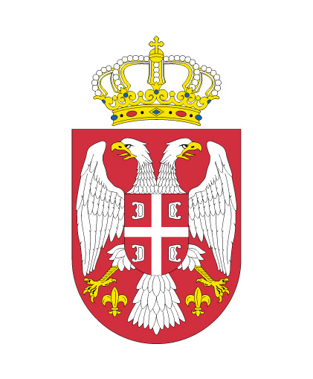
Република Србија
Народна скупштина
Одбор за европске интеграције
Београд

ЈАВНО СЛУШАЊЕ
„НАРОДНА СКУПШТИНА НА ПУТУ ЕВРОПСКИХ ИНТЕГРАЦИЈА“

Понедељак, 30. јануар 2012. године
Дом Народне скупштине
Трг Николе Пашића 13, Мала сала

10.30 –11.00 регистрација учесника

Модератор: Ласло Варга, председник Одбора за европске интеграције

11.00 – 11.10 Поздравна реч
- Проф. др. Славица Ђукић Дејановић, председница НС

11.10 – 11.25 Милица Делевић, директорка Канцеларије за европске
интеграције

11.25 – 12.25 Политички ставови – шефови Посланичких група у НС

12.30 – 14.00 дискусија

